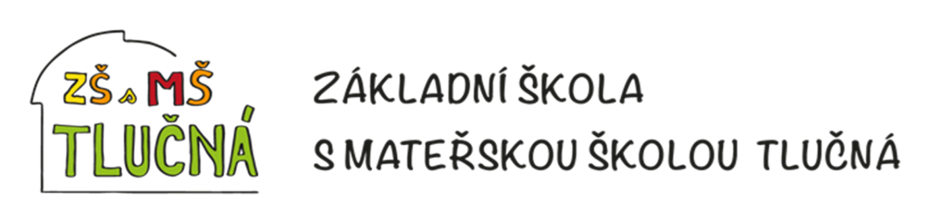
Základní škola s mateřskou školou Tlučná, okres Plzeň – sever
Školní 838, Tlučná 330 26
IČ: 699 74 012, tel. 377 931 135, e-mail: zs@skolatlucna.cz, DS: mqhgyhc

Vážení rodiče,
rádi bychom Vás upozornili na dva populární seriály – Squid Game a Alice in Borderland, které mohou mít nevhodný vliv na děti a dospívající. Tyto seriály jsou dostupné na streamovacích platformách a jejich atraktivní vizuální styl přitahuje i mladší publikum, přestože jsou určeny pro dospělé diváky.
Oba seriály obsahují:
- Extrémní násilí a brutalitu
- Psychický tlak a manipulaci
- Témata spojená se smrtí a přežitím
- Nevhodné morální vzorce a chování
Děti často napodobují to, co vidí na obrazovkách, a seriály tohoto druhu mohou u citlivějších jedinců vyvolat strach, úzkost či zmatek ohledně mezilidských vztahů a hodnot.
Doporučujeme:
- Proaktivní komunikaci: Zeptejte se dětí, co sledují, a diskutujte o jejich dojmech.
- Nastavení rodičovských zámků: Zvažte možnost omezení přístupu na nevhodný obsah na streamingových službách.
- Podporu zdravých alternativ: Nabídněte jim bezpečné a pozitivní filmy či seriály.
Vaše spolupráce a zájem jsou klíčové pro vytváření bezpečného a zdravého prostředí pro naše děti.
S úctou
Mgr. Marta Roudová, metodička prevence

